Četrtek, 17. 2. 2022
SLJ: VELIKA TISKANA ČRKA P
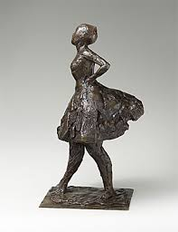
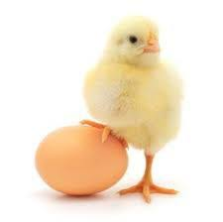
OGLEJ SI SLIČICE. KJE V BESEDI SE NAHAJA GLAS P?
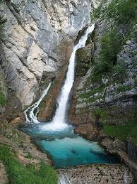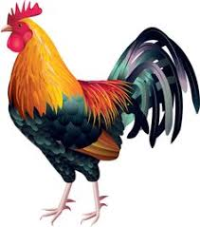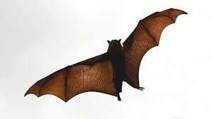

JE ŠLO? SI PREPOZNAL VSE SLIČICE?
POGLEJ SI KAKO SE ČRKA P NAPIŠE PRAVILNO. https://www.youtube.com/watch?v=lrjutBd-W-o

ODPRI BREZČRTNI ZVEZEK IN NAREDI MAVRIČNO ČRKO P OKOLI NJE PA PRILEPI ALI NARIŠI SLIČICE, KI VSEBUJE P.
ODPRI ČRTASTI ZVEZEK. Z RDEČO BARVICO NAPIŠI NASLOV ČRKA P. NAREDI DVE VRSTICI ČRKE P. PRI TRETJI VRSTICI SI IZBERI TRI POLJUBNE BARVE IN Z NJIMI NAPIŠI ČRKO P.
ODPRI DELOVNI ZVEZEK ZA OPISMENJEVANJE IN REŠI STRAN 48. PRI PERESU BESEDE PREBERI IN PREPIŠI V ČRTASTI ZVEZEK.

MAT: ŠTEVILO 10
NAJPREJ SI POGLEJ POSNETEK. https://video.arnes.si/watch/r2RNO9Uu5QgD
VAJE V ZVEZEK S POSNETKA NE RABIŠ DELATI, SAMO POGLEJ SI JIH IN TAM KJER LAHKO USTNI REŠI NALOGE.
ODPRI ZVEZEK. ČEZ POLOVICO NAPIŠI VELIKO MAVRIČNO ŠTEVILO 10, NATO PA DVE VRSTICI MANJŠIH ČEZ DVA KVADRATKA VELIKIH 10.
NATO ODPRI DZ STR. 39 TER REŠI NALOGE TUDI NA STRANI 40.

GUM: TRI MUCKE
- TRI MUCE SO ŠLE NA POTEP,
OJ TRALALI, OJ TRALALA,
JE PRVI STOPIL VOLK NA REP,
OJ TRALALILALA.
- GRE DRUGA PO STEZICI PEŠ,
OJ TRALALI, OJ TRALALA,
JO V TAČKO ZBODE BOTER JEŽ,
OJ TRALALILALA.
- V DREVO SE TRETJA ZALETI,
OJ TRALALI, OJ TRALALA,
VELIKA BUŠKA ZRASTE JI,
OJ TRALALILALA.
- PRIDIRJAL JE ZDRAVNIK MAČKON,
OJ TRALALI, OJ TRALALA,
IN VSAKI MUCI DAL BONBON,
OJ TRALALILALA.

PESEM: https://www.youtube.com/watch?v=RCPTlYVcIoA POSLUŠAJ IN JO POSKUŠAJ PREBRATI ČE BO ŠLO =)
SPO: STARI PREDMETI IN OBLAČILA
OGLEJ SI PPT PREDSTAVITEV IN USTNO REŠI NALOGE NA KONCU PREDSTAVITVE.

